江西省科协党组书记曾萍到省土地学会调研指导工作
江西省科学技术协会党组书记曾萍同志到省土地学会调研指导学会“三化”建设试点工作。

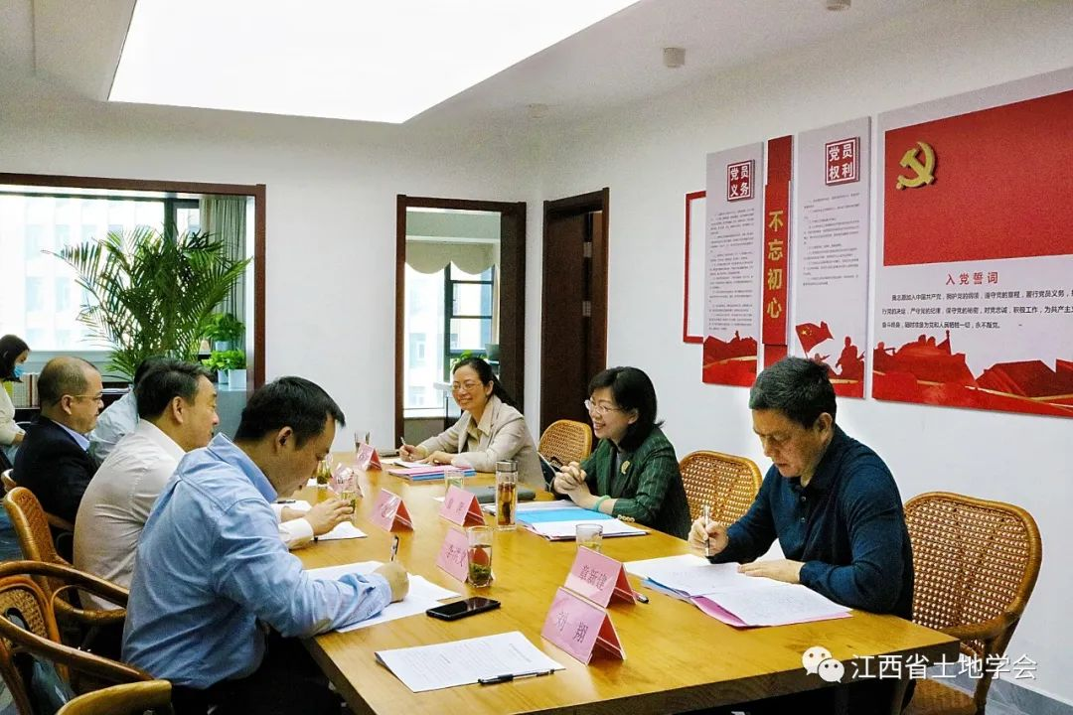调研座谈中，省土地学会理事长许建平向曾萍书记汇报了省土地学会基本情况、学会换届后工作开展情况、学会“三化”建设试点展开情况、学会承接政府转移职能情况及学会工作遇到的问题与建议。与会同志围绕推进省级学会“三化”建设，从作为会员单位的相关院校，如何发挥好科研优势支持学会搞好科技咨询与有偿服务；国有企业集团如何与学会开展项目合作，支持学会走向市场；民营企业如何策应学会“三化”建设拓展服务平台，提出了许多建设性的意见建议。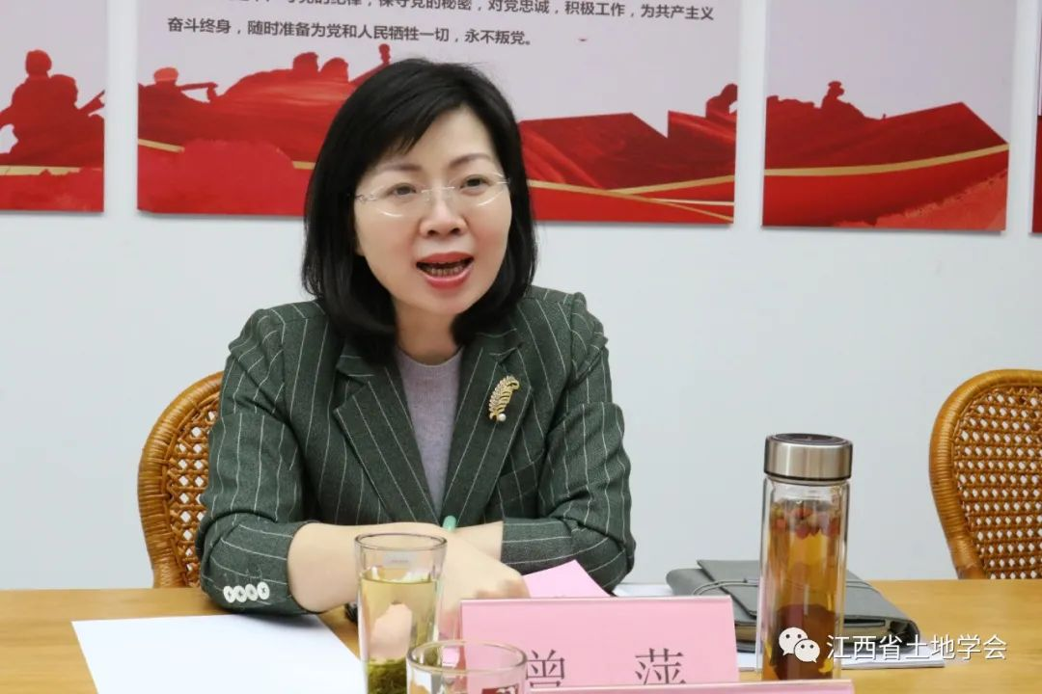曾萍书记在听取情况汇报和参与大家座谈讨论后作了重要讲话。她指出，省土地学会在支撑单位省自然资源厅的重视和大力支持下，以清晰的思路，务实的作风，积极担当作为，取得良好成绩。要保持荣誉，努力争先，走在前列。她指出，推进省级学会秘书处实体化、秘书长专职化、学会工作市场化建设，是省科协深入贯彻落实习近平总书记关于群团工作重要指示精神和省委关于推进科协系统深化改革部署要求，进一步推进学会改革、深化学会治理、激发学会活力、提升学会服务水平，切实增强学会在科协事业发展中主体地位和作用的重大举措,对破解当前学会党建、组织、经费难题，夯实学会建设与发展的基础有着积极意义。省科协在自愿申报的基础上，选取了几个学会开展试点，希望通过大家共同努力，总结出好的经验做法，推动面上工作。她强调，在学会“三化”建设过程中，一要加强党建引领试点方向。以加强党建激发学会内生动力，切实引导广大科技工作者听党话、感党恩、跟党走。二要依法依规破解试点难题。学会工作市场化是“三化”建设的关键，要吃透法规、摸清政策、杜绝私利，切实发挥学会个人会员和团体会员的专长，有序推进有偿科技服务等工作。三要群策群力提升试点成效。学会要完善制度，调动个人和团体会员的积极性。省科协要做好服务，共同推进试点工作的开展。
调研期间，曾萍书记还看望了她联系的科技工作者、省土地学会理事、省国土空间调查规划研究院于少康高级工程师。省科协学会部部长章新建、副部长胡海花，省土地学会副理事长兼秘书长龙兵、副理事长李洪义、甘志强及秘书处同志参加调研座谈。

江西省土地学会公告

